# 她的笑

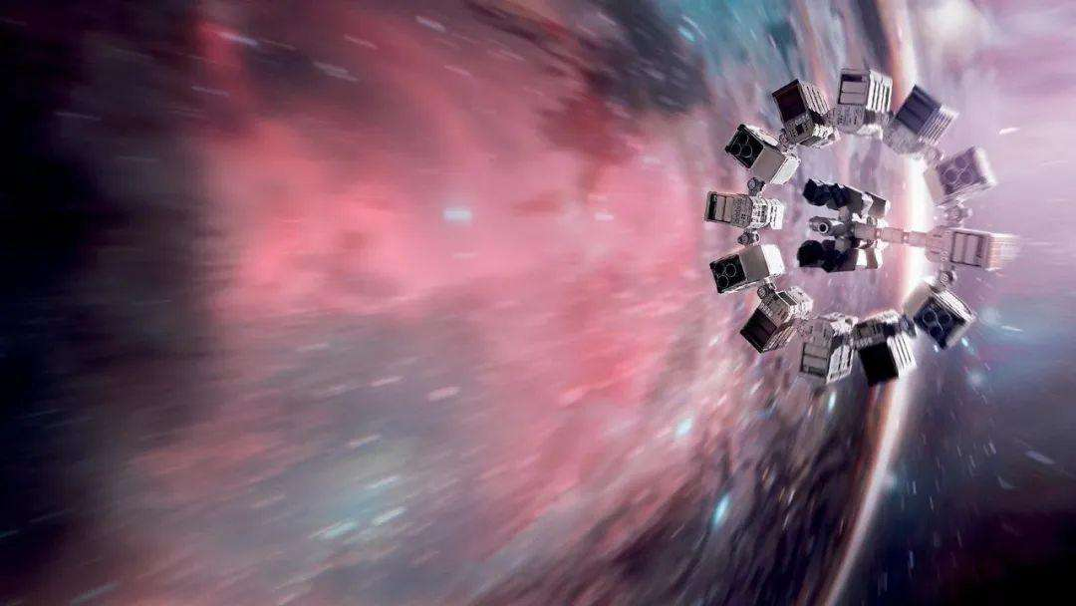

人类文明存在的意义是爱吗？

爱是一种力量 超越维度

## 疑惑

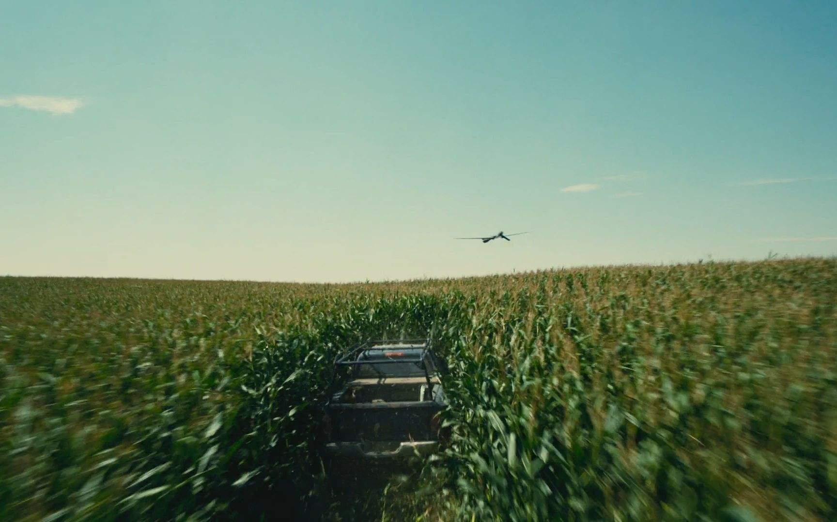

“默若，你说这次会去哪里？”

微熙刚走出会议室就想要打听眼前这个白到发光女子的想法。

“不知道”。

默若高高瘦瘦的要比微熙高半个头，身体的曲线充满力量和美学，没有任何瑕疵一般。连说话都像是一块冰，不过微熙也早就熟悉了。

默若露出的皮肤呈现着银色正六边形的机械感——她不是一个真正的人类，但这个时代的人认为她是人类，包括她自己。

“默若，你们真的一点情感都没有吗？我好想看你笑一笑”

微熙整理着实验报告，打趣的说，默若还是只回了没有，没有任何多余的话，脸上的肌肉没有一丝感情的流露，就是一块冰。

默若不知不觉轻轻走了过去，冷冷的眼神的看着微熙的眼睛，微熙感到一种很里面的冷，似乎从内心向外的那种，这里可只有她们两个人。

“怎么了？大小姐终于肯开口了”

微熙愕然了一瞬间后释然的笑了，因为这是默若的亲密行为呀，默若表达情感的方式就是靠近她，然后看着她的眼睛。

“你能说说我们的故事吗”

“我们？”微熙不太明白这个我们到底指什么，但又不好说。

“金属人”

微熙握住默若的手，捏了捏，一种软软的紧致感，就像抚摸最美丽少女的皮肤，但是冰冷的感觉，让人亲近不起来，这是最为内心的感受。

“大小姐，你不舒服吗？”

“我想听别人说一遍，怕忘记自己是…….”默若没有说出金属人三个字。默若没有情感的语气和没有表情的脸实在给微熙一种压抑感，好在她还能时常见到纯人类。

“你们金属人来自一次天外陨石的辐射，由正常人类的身体感染成了新金属元素，也失去了情感和感觉，但是获得了长久的寿命能源，说完了”

微熙冲着默若笑一笑，默若学着微熙的样子挤了一下脸上的肌肉可是什么也不像，甚至有点可怕。

“谢谢你，我继续工作了”默若又回到面无表情的机器人状态，微熙想要出去透透风了。

走出实验室，落地窗前的景色是漫天飞雪，微熙哈了口气，但实际上并不冷，休息区像春天一样暖和和绿色盎然，红色沙发上正好坐着铎恩在冥想什么，他可是纯人类，一米九的高个子身上肌肉线条饱满，是这个时代的好基因。

“小熙，你这个大忙人今天怎么有空了”

铎恩只是微微一笑，微熙就像是活了起来，并不是什么特殊的情感，只是同为人类的精神愉悦，金属人没有情感简直太难以理解。

“默若太无聊了，散散心”

“听说这次我们一起行动？”

“嗯”

“那真是太好了，不然想到和默若一起行动，我迟早心里出问题”

“微熙，你不要故意挑起争端，我们和金属人的关系可不能出问题”

铎恩打手势让微熙小声点。

“金属人她们可理智了，才不会因为这么一点话生气，对了，她们也不会生气“微熙看着军方出身的铎恩如此谨慎，不禁感到一种奇怪的幽默。

“还是小心为妙，总感觉一种隔阂在里面”

“对，我也觉得她们不像人，又不像机器人。”

“你说的太严重了，注意！”

铎恩猛然站了起来，神色严肃，这可是违反纯人类金属人和平共处原则的话.。

微熙一回想也不禁心里颤了一下，这种话要是被金属人听到，又是一次大的舆论风波，近几年金属人和纯人类的矛盾不断加深。

要知道距离第一个金属人诞生可刚刚过去一百年。

“那明天见”铎恩似乎接到了什么命令，快步离开了。

“明天见”微熙低低的语气，都忘记了挥手，这可是她的标志性动作。

微熙回到实验室，默若沉浸的实验，完全没有关注她，不知怎么的，微熙反而松了一口气。

## 端倪

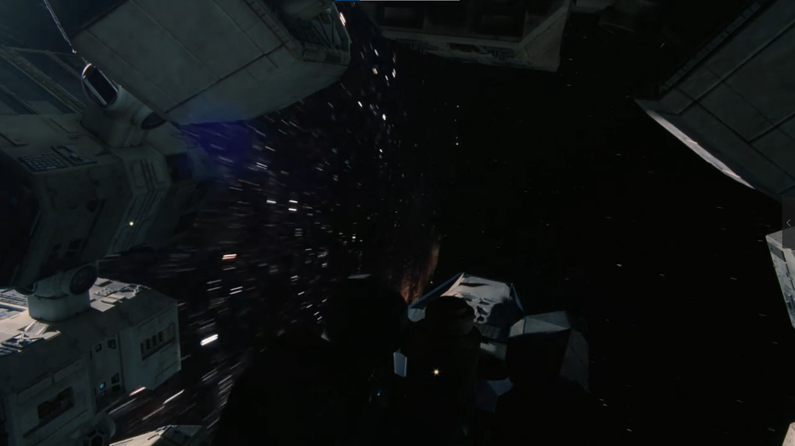

“铎恩，你作为队长一定要保护好她们”

“是！”

威严的中年人转身离去，三人进入小型航空飞机，飞往南极洋。

默若阅读着只有与本次任务相关的绝密资料，微熙则观察着海洋的状况。

遥远处巨大的白色金属冰层像是一片陆地连接着厚厚的冰山，海水呈现着深渊般的黑，让人心慌。

随着飞机到了冰层上空，数百米大的一个深坑陡然出现在冰层大陆中心，黑暗暗的，像是深渊。

“一定要穿好防护服，注意保暖和防止辐射”

说是防护服，对于一百年前的人类来说是外星文明的战斗服也不为过，因为这种以白色金属研发的防护服即使在核爆炸下也能够相安无事，人类当前无法解释的能量冲击缓解机制。

铎恩也是第一次见到辐射陨石炸开的大坑，记载再震撼也不如亲眼所见。

“我也要穿吗？”

默若迟疑着，她对这里的环境似乎有一种亲切的感觉。

“大小姐，当然要穿，真当你是金属了”

三人借着防护服自身的动力系统，自由飞行，沿着洞穴的边沿采集样本，默若望着深深的地下，她觉得有东西在呼唤她，她盯得更加深了，着迷了一般。

“什么也没有呀，默若你看什么呢？”微熙拍了拍默若的肩膀。

微熙也在她的位置往下看了看，只有黑色罢了，伴随着复杂的噪音，低沉而悠远，是微熙从来没有在地球上听到过的声音。

“我看见了地下闪烁着白色的光”

“我怎么看不到？”微熙情不自禁的搂住默若的腰，不敢往下看了，她的心本来就感到一种生命的跳动。

“

“你们俩小心可能是因为我是金属人吧”

啊！别靠那么近！”铎恩在远处着急的喊道。

“知道了！”微熙大声回应。

“走吧，样本采集够了”

微熙拉着默若离开了洞口，默若还想看一看，微熙推着她进入了飞机。

遥远的地下果真闪烁一阵白色的光亮，即使像是星星一闪。

“你们刚才在看什么呢？”

“这得让我们的大小姐自己说”

铎恩看向默若，默若还在盯着黑洞那边看，完全在意两人的谈话。

“默若，有什么奇怪的地方吗？”

“我想知道是谁将辐射陨石投放地球的”

微熙和铎恩都心里上下了，虽然这是大家都心知肚明的想法，但真要人说出来，还是又觉得不相信，更准确的说是不敢，不愿意相信。

“说说想法”铎恩说。

“我们目前接受的资料说七大海洋都被辐射陨石命中了。”

“这不是巧合吗?”默若说。

“但是根据当时的天文雷达观测，并没有任何有规律的电磁波接近地球周围，反而是一阵寂静中七颗小型陨石落入了地球”微熙说。

“会不会是高等文明呢？”默若偏着头望着窗外的陨石黑洞。

听到这句话，铎恩心中大为震撼，因为这件事情的发生已经被他的上级预料到了，而他要获取两女的看法。

“默若，这不现实，有了这等科技的文明，想要毁灭我们，何必要这样麻烦呢？”铎恩直接否定，但有留有让人解释的余地。

“我想继续听听微熙的话”

默若无表情的脸实在让铎恩看不出什么信息。

“那我先说说陨石改变这一切的大致的过程”

“由于人类没有及时察觉到伴有辐射，最初只是当作一次壮观的陨石奇景，但没想的是海洋中的各种生物迅速受到污染，之后伴随着的就是白色金属病毒爆发，也就是史称金属时代，”

“最先是在沿海的城市出现了金属人患者，一旦感染，细胞中出现新金属元素，紧接着就是金属化，发病周期为14天。前七天没有特别，但血液里含有微量的新金属元素，之后身体开始慢慢金属化，但仍可以行动，直到外表完全金属化，又经过14天后身体软金属化，骨骼金属硬化，重新复活。”

“海洋生物金属化后，进化速度比以往至少快了上百倍”

“但最初的金属人失去了理智，残暴发狂，攻击人类同样会造成感染，于是下达了金属人灭杀令，凡是感染的人在14天内必须处理”

“一个月后疫苗研发成功，但那时所剩的金属人已经不足一亿人了，要知道感染金属病的人至少有30亿人，甚至很多国家因此灭亡”

“但最为奇怪的是金属人没有任何的情感和感觉，却有之前的记忆，没有亲情，爱情，友情，等一切纯人类的情感意识，连表情都没有，也没有疼痛，愉悦，等一切生理感觉”

微熙说着，铎恩看了一眼默若，就像这些话和她无关那样的空白表情，双眼也是水波无痕的。

“默若，你在听吗？”

铎恩可不像微熙这样了解金属人的生活。

“我在认真思考微熙的话”

“所以金属人在你们看来介于纯人类和机器人两者之间？”

默若看着微熙的眼睛，就像是看陌生人的眼神，但金属人对所有人都是这种神态，但微熙看得出来默若是很真挚的问。

“嗯”

这次微熙没有退缩，铎恩想要提醒微熙，这是处于一种对未知的敬畏感，可是他必须知道她们两个人到底要说什么。

“那继续说了”

“金属人和纯人类从此进入了和谐相处的五十年，这五十年里科技突飞猛进，特别是金属人人才辈出，”

“就拿我们实验室说吧，十个成员七个是金属人，只有歌雨，子曰和我三个纯人类”

“之后的五十年关系进入了微妙阶段，似乎有矛盾，但又没有实质的矛盾，大都是各种生活习惯的矛盾”

“就拿默若说吧，她从来不用吃饭，也不会生病，她们的子嗣通过体外培育。最让人头疼的是没有情感的语气和神态，让我常常感到隔阂”

铎恩听到这里不禁又打量了一下默若，默若只是点点头。

“所以，好像故意把情感和感觉剔除了，将金属人和纯人类分开，却在一同生活，像是一个实验”

默若的话把两人打入了沉默，她脑海中想起了黑洞中的那束白光。

“这么一说还真有一种冥冥之中的感觉了，似乎是一种特意设定的病毒一般”

铎恩感叹的拍了一下大腿。

“铎恩，带她们回来”

微型耳机中威严的声音，两女都不知道这个消息。

“先回基地吧，要起雾了”

飞机天空远去，默若盯着黑洞似乎又看到了一束白光射了出来。

## 天命

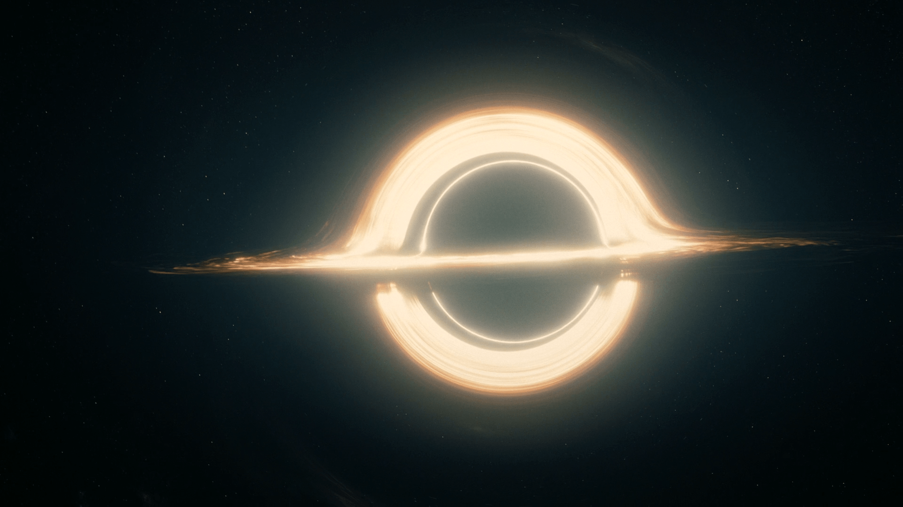

“你们跟我来”

三人刚到基地，平时难以见到的最高将军突然就在机场等待她们，而且连采集的样本都来不及亲自放进实验室。

四人一路透过数十层白色金属门，到达了最后一个圆形的大厅，周围又是八道白色金属绝密门。

“两位姑娘先等一等，我有话先对铎恩说”

两女坐在大厅的红色沙发里，微熙对着默若微微笑了笑，可是默若还是没有回应，微熙只好握住了默若的手，默若平静的看着微熙，好像全然没有紧张感。

红色的沙发仿佛是整个白色世界的中心。

铎恩跟着老将军进入靠左的一道门，房间里白色金属桌子下坐着一个白发的老头，但明显的白金属皮肤宣告了他是金属人，金属人抬头看了一眼铎恩，又接着看书，各种实验仪器遍布。

“维尔将军莫非给我找了个助手，还是个纯人类？”

“微刀教授误会了，我们是讨论一个关乎人类存亡的问题。”

这话一出，铎恩的心都停了，微刀也放下了书站了起来。

“金属人科技远超人类了？”微刀的语气仿佛在说这是意料之中的事情。

“嗯”

“他们的思维仿佛和我们不是同一个维度的，之前还能稍稍追赶，他们已经能够制造出微型虫洞了，在火星周围进行了实验。”

“最新消息，他们已经在筹备战争夺取地球领导权，也许是今天晚上，明天晚上，或者现在”

铎恩在一旁已经呆住了，完全没有任何想法，大脑就是一片空白。

“可是我这个学医的老头子又能做什么呢？莫非你不会觉得能够让他们感染病毒吧？”

“那倒不是”

“我们再次感受到了木星强烈的磁场波动，而且和获得天命球的坐标位置完全相同”

铎恩完全不知道什么是天命球，即使他已经是这里的机密人员了。

“看来一切都是神的旨意呀”

微刀深叹，维尔也闭眼深呼吸了一下，仿佛是深深的同意。

两人同时看向铎恩，铎恩感觉自己都锁住了，连思想也动不，这样的消息实在太过于超人类。

“铎恩，两个女孩儿看见了什么，说了什么没有”维尔问。

“报告将军！”

“默若说在陨石坑中看见了光，但微熙说没看见，我也什么都没看见”

微刀和维尔脚跟都往后退了一点，似乎是一种绝望的宣判。

维尔扶住桌子让铎恩继续说。

“但她们都说到了金属人病毒似乎是有文明刻意为之的感觉，像是一个实验”

铎恩敏锐的观察到了两人的眼神，再次强调了都说到了。

“将军，教授，有什么我能做的，一定做到！”

铎恩上前一步。

两人对视一眼，似乎是交接最后的意见。

“联邦那边已经授权了”

“那说吧”

“铎恩，你听仔细了”

“是！”

……….

“让你们久等了，跟我来吧”

两女看着微微一笑的铎恩，铎恩只能用勉强的笑掩饰心中的沉重。

随着将军打开门禁进入正门，整个白色的房间里只有中间白色高台上有一朵绽放的宇宙色“莲花”。

而且随着四人的进入开始闭合，形成了一个完美的球形。

“这就是天命球”

维尔将军的话似乎是说给铎恩听的一般，铎恩已经吃惊的忘记了点头。

完美的球形！

它的边缘就像是介于有和无之间，似乎是球，却像是一个薄膜的平面，他不知道是视觉的欺骗还是真的到达了神的境界。

“微熙，默若”

两女才缓过神来，看向将军。

“这就是金属病一切的源头”

“它？不是天外陨石吗？”默若说。

“那只是一个表象，而且那也不是天外陨石，而是外星高等文明投下的新元素柱，巨大动量造成的撞击，随后新元素柱蔓延开来，也就是金属病”

“但真正的源头得从天命球说起。”

“2149年，我们在木星欧罗巴发现了一个无色透明的完美圆形的球，也就是这个天命球，完全就是高等文明放在那里的，而且更大胆的说就是明摆着给人类的”

“因为在之后的800年里我们探索了太阳系所有可能存在生命的星球，连最基本的单细胞生物都没有，”

“天命球的启迪给我们的科技带来了腾飞的发展，也带来了最终的灾难。”

“也就是一百年前，2949年，外星生物文明投下新元素柱，将地球污染。”

维尔将军停顿了一下，看了一眼天命球，似乎觉得它是有生命一般，众人也情不自禁看了一眼。

天命球像一只眼睛！

在看着她们？

微熙情不自禁的握住了默若的手，默若回头看了微熙一眼，默若将微熙的手握紧了一点。

“将军，那天命球是怎样启迪我们的”铎恩问。

“就是通过电磁波和引力波结合传达坐标，具体是看那个地方有什么东西或者人，最重要的是去哪个地方的人有怎样的感受”

“比如2199年给出了霍罗格出生的坐标，毫厘不差”

“霍罗格！”

众人心里都颤抖不已，霍罗格可是人类有史以来最强的物理大脑，将引力融入了所有物质基本粒子理论中，完成了多少物理学家的夙愿。

“比如2379年给出了冥王星坐标，当时世界著名物理学家齐聚，经过数月的探索，结果意思是我们人类的思维意识不能明白暗物质，提出了暗物质本质不理解理论。大概好像是说明白了暗物质的生物一定不属于该宇宙系统.即使没有其他宇宙。”

………

“说说最近的吧，一百五十六年前给出了你祖父的坐标，足足过了三十年，新元素坠落，才知道是疫苗的制造者。”

“将军，这也太神化了吧，不科学！”

微熙不禁打断，她可是无神论的坚定者，铎恩和默若也连连点头。

“的确没有神，但是有相对人类来说神一般的文明！”

“在你祖父之前，还出现过一个医生的坐标，但是因为车祸死了，然后就落到了你祖父身上，而且这还不是偶然，在最多的时候甚至换了数十个人。”

“可见是基于一种庞大的运算，根据基因，家庭，社会，时代，历史，各种因素的结合，只是在地球上活着的人当中最有可能的一个人。这种力量已经算是神了。”

“不过这都不重要了”

“最重要的是在决定你们前往南极洲采集样本后，就出现了三个坐标，正是你们两个小姑娘。还有一个坐标就是发现天命球的地方”

“人类需要你们前去，至于那里有什么，我们没有一点信息，被强烈的磁场阻断了一切探测。”

铎恩眼眸中先是闪过一丝恐惧，然后就是坚定，他觉得自己的责任已经上升到了全人类的高度。

默若是没有表情，也没有肢体情感的，维尔将军只能看向微熙。

微熙的手在颤栗，脸上的肌肉像画一样僵住了，甚至连呼吸都忘记了。

默若捏了捏微熙的手，微熙这才回过神来。

沉重的点头。

“你们是有史以来唯一一个在执行任务前知道自己就是坐标的人。”

“虽然科学联邦已经说明这里面似乎蕴含着一个悖论——一旦知道自己现在如何，就没法知道自己未来如何，知道自己未来如何，也就没法知道自己现在如何。

就像是动量和位置的关系，是测不准的，但是我们知道现在无论如何选都是错的，也都是对的，介于对和错之间，但要得到真相，就必须选一个。”

“这次人类选择了现在告诉你们的未来”

将军将拳头大的天命球交给默若和微熙，拍了拍铎恩的肩膀。

“孩子们，出发吧”

两女跟着铎恩神色庄严的走出大厅，一路走出数十层门，没有说一句话，只是偶尔的看了看对方，默若依旧没有表情，但微熙眼中是不安和焦虑。

铎恩坐在驾驶舱上，按启动开关时，手终于控制不住的颤抖了起来，他透过玻璃一看，将军正微笑的看着他，铎恩点点头。

颤抖的手终于稳住了，飞船加速飞起，微熙焦虑的看着窗外的云层，阳光散射在其中发出金色的光辉。

“你跟着微熙和默若一起前往木星的欧罗巴，离开时我会将坐标交给你，那里也许是这一切发生的原因………………”

铎恩脑海中回响着将军说的话。

## 选择

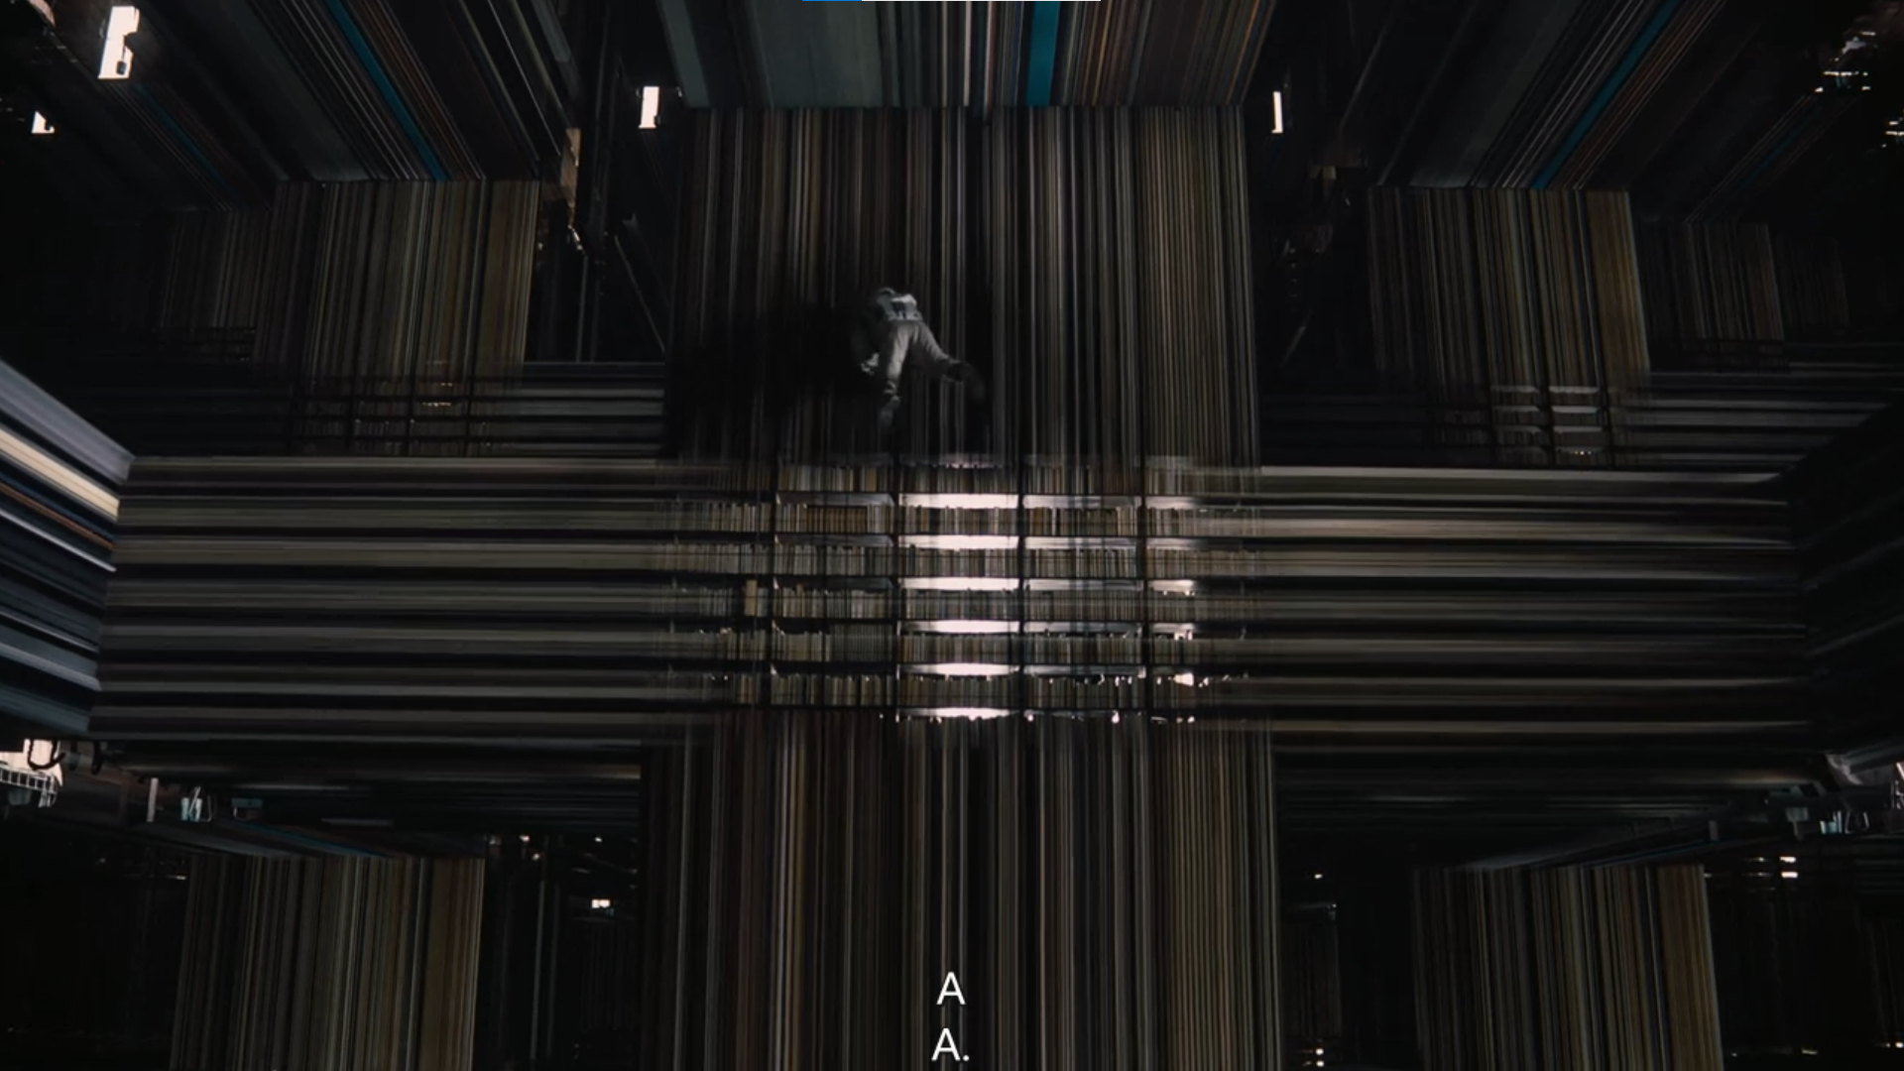

微熙转过头看着默若，默若从资料上收回目光和她对视了，微熙礼貌的笑笑，但默若的回应让她心里发颤。

默若的表情就像是《蒙娜丽莎的微笑》！似笑非笑。

微熙眨了眨眼睛，默若还是冰冷的平静，她深叹了一口气，觉得是自己累了。

月球上的基地灯光闪烁，还在睡梦之中。

微熙闭着眼睛睡着了，微熙睡地出奇的深沉。

默若透过舷窗看见了月球基地的爆炸，可惜没有声音，飞快飞过，也看不见爆炸的微光了。

铎恩并没有看见爆炸的微光。

飞船无比的速度仅仅用了一天就到达了欧罗巴。

微熙拿着天命球跟着两人下了船，她们并不是第一次来到欧罗巴。

三人首先被远处巨大的虫洞吸引，她们看见了光的扭曲的红色漩涡，在这寂静的宇宙空间，这样宏伟的景观却没有一丝丝的声音，真是让人无法言表的震撼。

都是寂静。

她们只能听到自己的呼吸声，心跳声。

“微熙，默若，放松，注意呼吸”

突然三人的电磁波通讯器出现了嘈杂，三人背靠背站在一起。

微熙紧紧抱住天命球。

“咳咳，我终于调到了你们的语言电磁波频率，就按你们的语言交流吧”

一个人类老人的苍老平静声音。

“你是谁？”铎恩问。

“你在哪？”两女异口同声问。

“我是谁，你们不可理解，我在哪，我也不能解释，但我接下来的问题你们可要好好回答，关乎你们母星的湮灭存亡”

老人声音却通过电磁波传了过来，甚至是一种就在眼前，无处不在的感觉。

铎恩调整着呼吸，对于这样消息并不惊讶了，微熙双眼平静的望着漆黑的宇宙。

“或许不存在也是一种存在”默若说。

“不可理解就是不可理解”老人说。

“那老人家还请说问题”铎恩说。

“我们给你们两个选择，第一是消灭纯人类，第二是消灭金属人，都不选就将地球毁灭。不允许纯人类和金属人物竞天择。”

老人一字一句的慢慢说完。

两女熟悉的对视，似乎是在交流最后的意见。

只有铎恩呆住了，他在和自己接受的命令剧烈的冲突着。

“文明的生物，还是生物的文明？这根本就是一个悖论！”

“你们这是利用人意识根本的矛盾性，一旦给出可以选择，实际上就再没有选择，无论怎么选都是错的”

“金属人的确可以快速推动人类文明飞速发展，但未来某一时代也可能出现人的感情，纯人类也可能在某一时代科技突破。”

“无论怎么选，幸存者都会留下心中不可磨灭的伤疤。我们一开始就不要接触这个选择呀！”

铎恩急切的的把内心的说都说了出来。

“不！不要选择！怎么选择都是错！”

“选吧！快选吧！怎么选择都是对！”

“不！不要选择！怎么选择都是错！”

“选吧！快选吧！怎么选择都是对！”

“不！不要选择！怎么选择都是错！”

“选吧！快选吧！怎么选择都是对！”

“啊~！”

“毁灭吧，把地球毁灭吧！”

…………….

铎恩疯了，他被自己的意识折磨疯了，他所接受的命令和自己的世界观彻底的冲突了。

但两女只是看着静静的看着他，不说一句话。

“老爷爷，能先说说你们是怎么发现我们文明的吗？”微熙说。

“你们再不选择，纯人类和金属人就要相杀殆尽了”

“默若笑了，这就是我们的选择”微熙说。

老爷爷长久没有回答。

突然也笑了。

“发现你们是因为阿雷西博射电望远镜发射向M13星云的电磁波被我们截获，我们对外探索失去了兴趣，更希望探索智慧生物的内心。”

两女转身望着铎恩。

铎恩看着默若的纯人类般的纯真甜美微笑，他对她们的选择充满了恐惧和憎恨。

铎恩颤动着解下手枪，毫不犹豫的开枪了。

“砰！砰！砰！…..”

所有的弹壳都落到了冰地上,连同手枪。

“永生是对有情感生物的诅咒，而失去了情感，这个世界对于人类文明便没有了意义。”

“思维维度的不同在根本上导致了文明的高低，可是高低却不是文明存在的意义”

“意义源于文明本身”

“嗯”

“再见，你们是目前唯一一个做出了这个选择的文明”

一束耀眼的浩瀚彩色光线飞向地球，散落成无数的光点穿过地球的大气层。

（全文完）

